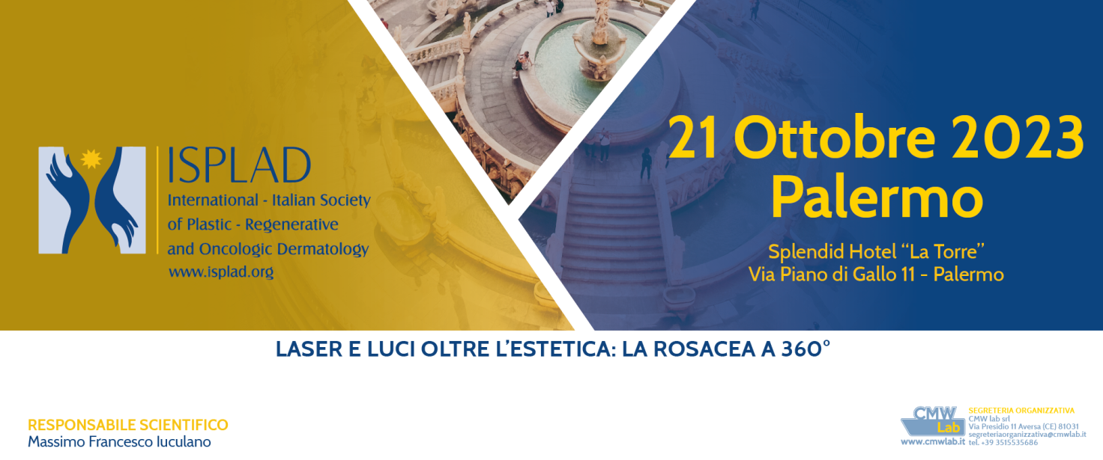
SCHEDA DI ISCRIZIONE
DA INVIARE VIA MAIL A : segreteriaorganizzativa@cmwlab.it

COGNOME..........................................................................NOME.............................................................................

LUOGO E DATA DI NASCITA…………………………………………………….. CODICE FISCALE………………………………………………….

RESIDENTE IN VIA.......................................................................................CITTÀ......................................................

TEL/FAX...............................................................................EMAIL..............................................................................

PROFESSIONE : MEDICO CHIRURGO INFERMIERE FARMACISTA BIOLOGO

SPECIALIZZAZIONE : …………………………………………………………………………………………………………………………….

RUOLO ATTUALMENTE RICOPERTO:
LIBERO PROFESSIONISTA DIPENDENTE CONVENZIONATO

Evento ECM accreditato presso il Ministero della Salute per medico chirurgo specialista in: Medici Specialisti in:
Dermatologia e Venereologia, Reumatologia, Oncologia, Chirurgia plastica e ricostruttiva, anatomia patologica; Infermieri.

